Муниципальное дошкольное образовательное учреждение
детский сад «Солнышко»

Муниципальный конкурс исследовательских работ и творческих проектов
«Я – исследователь»

Номинация: «Живая природа»
Исследовательский проект
Тема исследования:
«Тайна слез или почему глаза не мерзнут зимой».

Проект выполнил: Червяков Кирилл, 4 года
Руководитель проекта: Денисова С.И

р.п. Шатки, 2023 г.
Паспорт проекта
Тип проекта: познавательно-исследовательский.
Участник проекта: воспитанник средней группы Червяков Кирилл.
Руководитель: воспитатель Денисова Светлана Ивановна.
Продолжительность: краткосрочный (06.03.23 – 13.03.23).

Актуальность проекта.
С самого рождения мы познаем мир через глаза. 80 – 90% информации поступает через органы зрения. Зрение имеет наиважнейшее значение и огромную ценность в нашей жизни. Это отражается во всех сферах: игре, учебе, работе, повседневной жизни. Зрение – самый мощный источник наших знаний о внешнем мире. Одно из наиболее сложных, удивительных и прекрасных свойств живой материи, поэтому глаза заслуживают исключительного внимания и бережного отношения.
Цель исследования: исследование защитных свойств глаз от мороза.
Объект исследования: человек.
Предмет исследования: глаза человека.
Гипотеза: если глаза не мёрзнут, значит, у них есть защита от холода.
Задачи:
1. Научиться получать информацию из различных источников по данной теме: интернет, энциклопедии, беседы со взрослыми.
2. познакомиться со свойствами организма, не позволяющими глазам замерзнуть;
3. С помощью опыта исследовать свойства слезы и причину не замерзания глаз.
4. Узнать больше информации о бережном отношении к своим глазам.
Методы и средства исследования:
- рассказы взрослых;
- анализ литературы по данной теме;
- интернет ресурсы: голосовой помощник «Алиса»;
- обобщение фактов;
- опыт и эксперимент.

Предполагаемый результат:
- ребёнок получает знания о том, почему глаза на морозе не мерзнут?
- получает представление о бережном отношении к глазам.
- все участники проекта получат положительные эмоции от полученного результата.

Этапы проекта:

1. Подготовительный.
Цель: постановка проблемы, определение целей и задач исследовательской работы.
Проблема.
В один из зимних дней я и мои друзья гуляли на участке в детском саду. Через некоторое время у меня замерзли нос и щеки. Было холодно даже рукам, хотя на них были одеты варежки. А вот глаза, которые все время находились на холоде, не замерзли, а только выступили слезы.
И у меня возник вопрос «Почему мои влажные от слез глаза не превратились в ледышку, ведь я же знаю, что на морозе вода (а слеза – это вода) превращается в лед. Наша воспитательница Светлана Ивановна предложила разобраться в этом вопросе. В своей группе я спросила у детей: «Почему глаза не замерзают на морозе?» Но ребята даже не задумывались над этим. Тогда я решила изучить этот вопрос и затем поделиться со своими друзьями.
Почему влажные от слез глаза не превратились в ледышку?

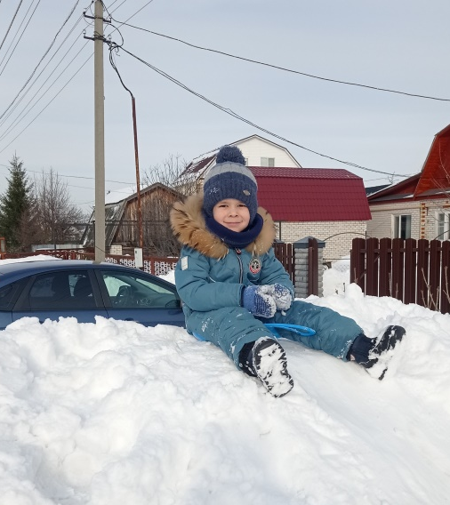

2. Аналитический.

Модель трех вопросов.

Что мы знаем о глазах? | Что хотим узнать? | Где можно узнать?
-с помощью глаз мы видим предметы, цвет, форму, размер;  - глаза помогают нам передвигаться в пространстве;  - с помощью глаз мы видим красоту окружающего мира. | - Что же защищает глаза и от повреждения холодом, и от неприятных ощущений на морозе?  Чем отличаются слезы от воды?  - Почему слезы не замерзают?  - Как нужно беречь глаза? | - в интернете, с помощью голосового помощника «Алиса»;  - спросить у медсестры в детском саду;  Провести опыт «Исследование свойств слезы».  Провести эксперимент с соленой и пресной водой;  - спросить у взрослых;  - найти в детской энциклопедии здоровья;

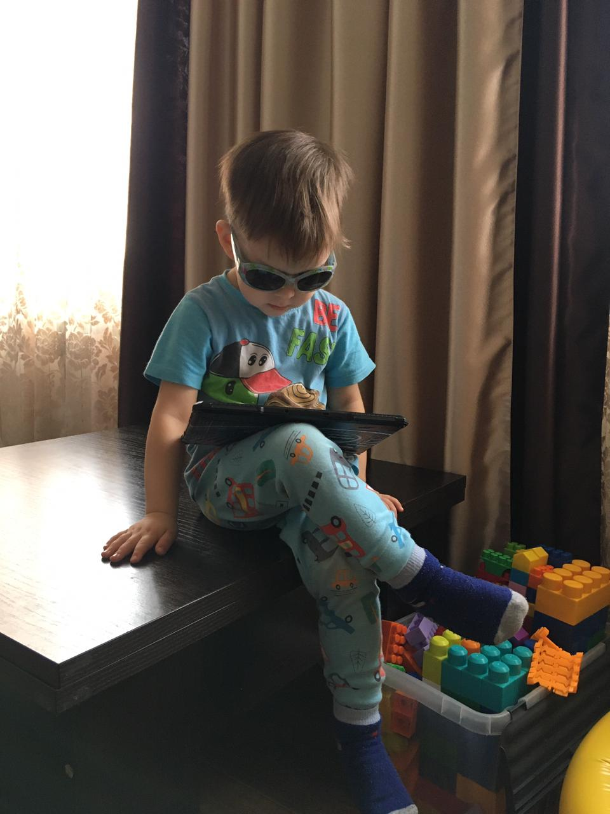
Спрошу – ка я у голосового помощника «Алиса»…

3. Практический этап.
Цель: развивать исследовательские навыки, умение делать выводы, применять и излагать полученные знания.
- Что же их защищает и от повреждения холодом, и от неприятных ощущений на морозе?
Благодаря помощи интернета и телепередачи «Галилео», я узнал, что глаза очень важны для человека. Стекловидное тело глазного яблока состоит из воды на 99%, а роговица (внешняя поверхность глаза) всегда увлажнена. Жидкость, которая увлажняет глаз - это не чистая вода, она содержит соли. И высокая концентрация солей в слезе позволяет ей не замерзнуть на морозе даже при - 32 °C.
Дополнительно наш организм умеет регулировать температуру с помощью кровеносных сосудов, и приспосабливаться к изменениям температуры на улице. В глазах очень много кровеносных сосудов. При снижении температуры, кровь приносит дополнительное тепло и не позволяет глазу замерзнуть.
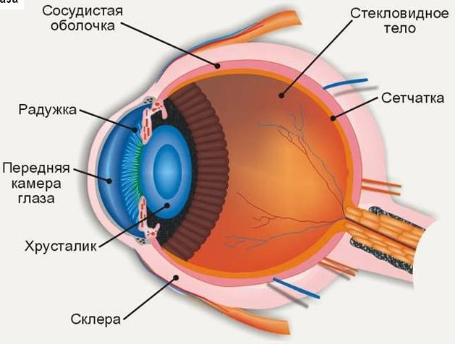
Вывод:
на морозе кровь приносит глазам тепло.

К тому же глазное яблоко хорошо защищено от повреждений со стороны окружающей среды: большая его часть расположена в углублении черепа - глазнице, а снаружи его прикрывает веко.

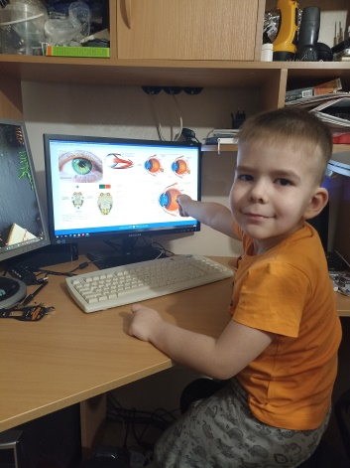
Вывод:
наши глаза еще защищают от холода глазница и веки.

- Чем отличаются слезы от воды?
Что бы узнать свойства слезы я решил провести опыт.
Опыт «Исследование свойств слезы».

1. Сначала я с большим трудом добывал свои слезы. В этом мне помог репчатый лук. Я его резал и плакал. Еле смог собрать половинку чайной ложечки.
2. Рассмотрел слезы. Они оказались прозрачными и бесцветными, как вода.
3. Затем я понюхал слезу. Оказалось, что она не пахнет.
4. Я попробовал слезу. На вкус она солёная.

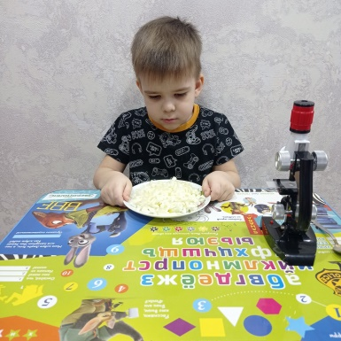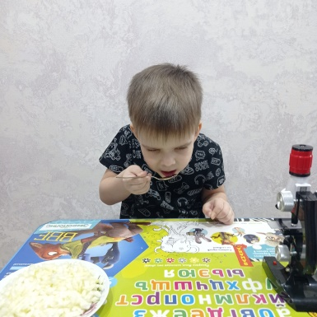

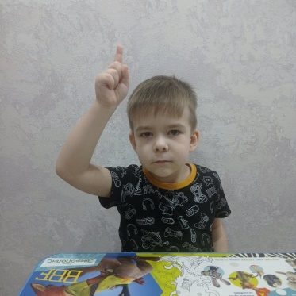
Вывод:
слёзы – это солёная вода!

- Почему слезы не замерзают?

Эксперимент с пресной и солёной водой.
Я поставил под сомнение тот факт, что соленая вода замерзает только при очень низких температурах, и решил провести небольшой эксперимент, заморозив чистую воду из-под крана и точно такую же воду, в которую добавил соль. И вот что у меня получилось.
1) В два стакана налил одинаковое количество воды.
2) В один стакан добавил соль и размешал. Пометив стакан цветной полоской.
3) Поставил оба стакана с водой в морозильную камеру.
4) Через 3 часа я достал из морозилки стаканы и увидел, что простая вода превратилась в лёд, а солёная вода не замерзла.

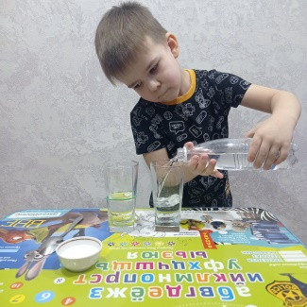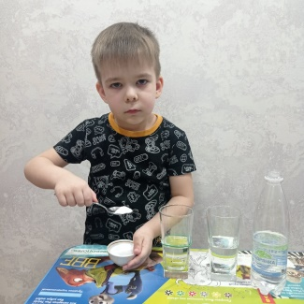

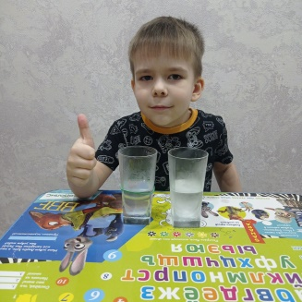
Вывод: глаза не замерзают, потому что их защищают слезы, а они соленые.

- Изучение способов защиты глаз.
В этом мне опять помог интернет и голосовой помощник «Алиса».
Так же я пообщался с медсестрой нашего детского сада Ольгой Александровной. И она подтвердила мне все, о чем я узнал из интернета и книг.

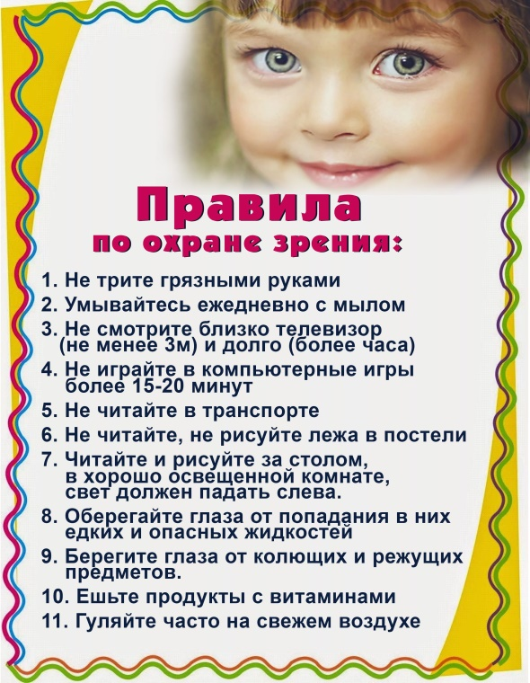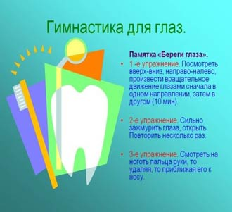

- Презентационный этап.
Цель: защита проекта, подведение итогов.

Заключение.
Таким образом, можно сделать вывод, моя гипотеза подтвердилась.
Слезы - это соленая жидкость, поэтому они не замерзают на морозе и защищают от замерзания глаза.
Работая над проектом, мы узнали, в чем заключается тайна слез человека, а так же факторах, которые защищают глаза от холода. Нужно только не разрушить эту защиту. Чтобы сберечь глаза надо бережно к ним относиться:
- меньше смотреть телевизор и играть в компьютер;
- читать только при правильном освещении;
- кушать морковку и чернику.
Все что я узнал о глазах, я рассказал детям в детском саду.

Используемая литература и интернет - ресурсы:

- http://pochemu.su/pochemu-ne-merznut-glaza/
- http://pochemu-da-pochemu.ru/index.php?option=com_content&view=article&id=123:2011-12-12-17-10-17&catid=39;
- http://www.stranamam.ru/post/2569713/;
- http://allforchildren.ru/why/why68.php;
- Краев А. В. Анатомия человека. Том 1 - 1978 - с. 496
- Тело человека. - М. : Литтерра, 2011.- 12 с. - ISBN 978-5-4235-0017-7 .- (Серия «Узнай, что внутри»)
- Человек : Загляни внутрь. - М. : Махаон, 2011.- 90 с., ил. - ISBN 978-5-389-00859-5
- Ротенберг Р. Расти здоровым: Детская энциклопедия здоровья. -М. : Физкультура и спорт, 1992.- 592 с., ил. - ISBN 5-278-00220-4

